简 报
（2024年第65期）

金堂县疾病预防控制中心办公室 二〇二四年五月十五日

我县接受成都市狂犬病防控工作交叉检查

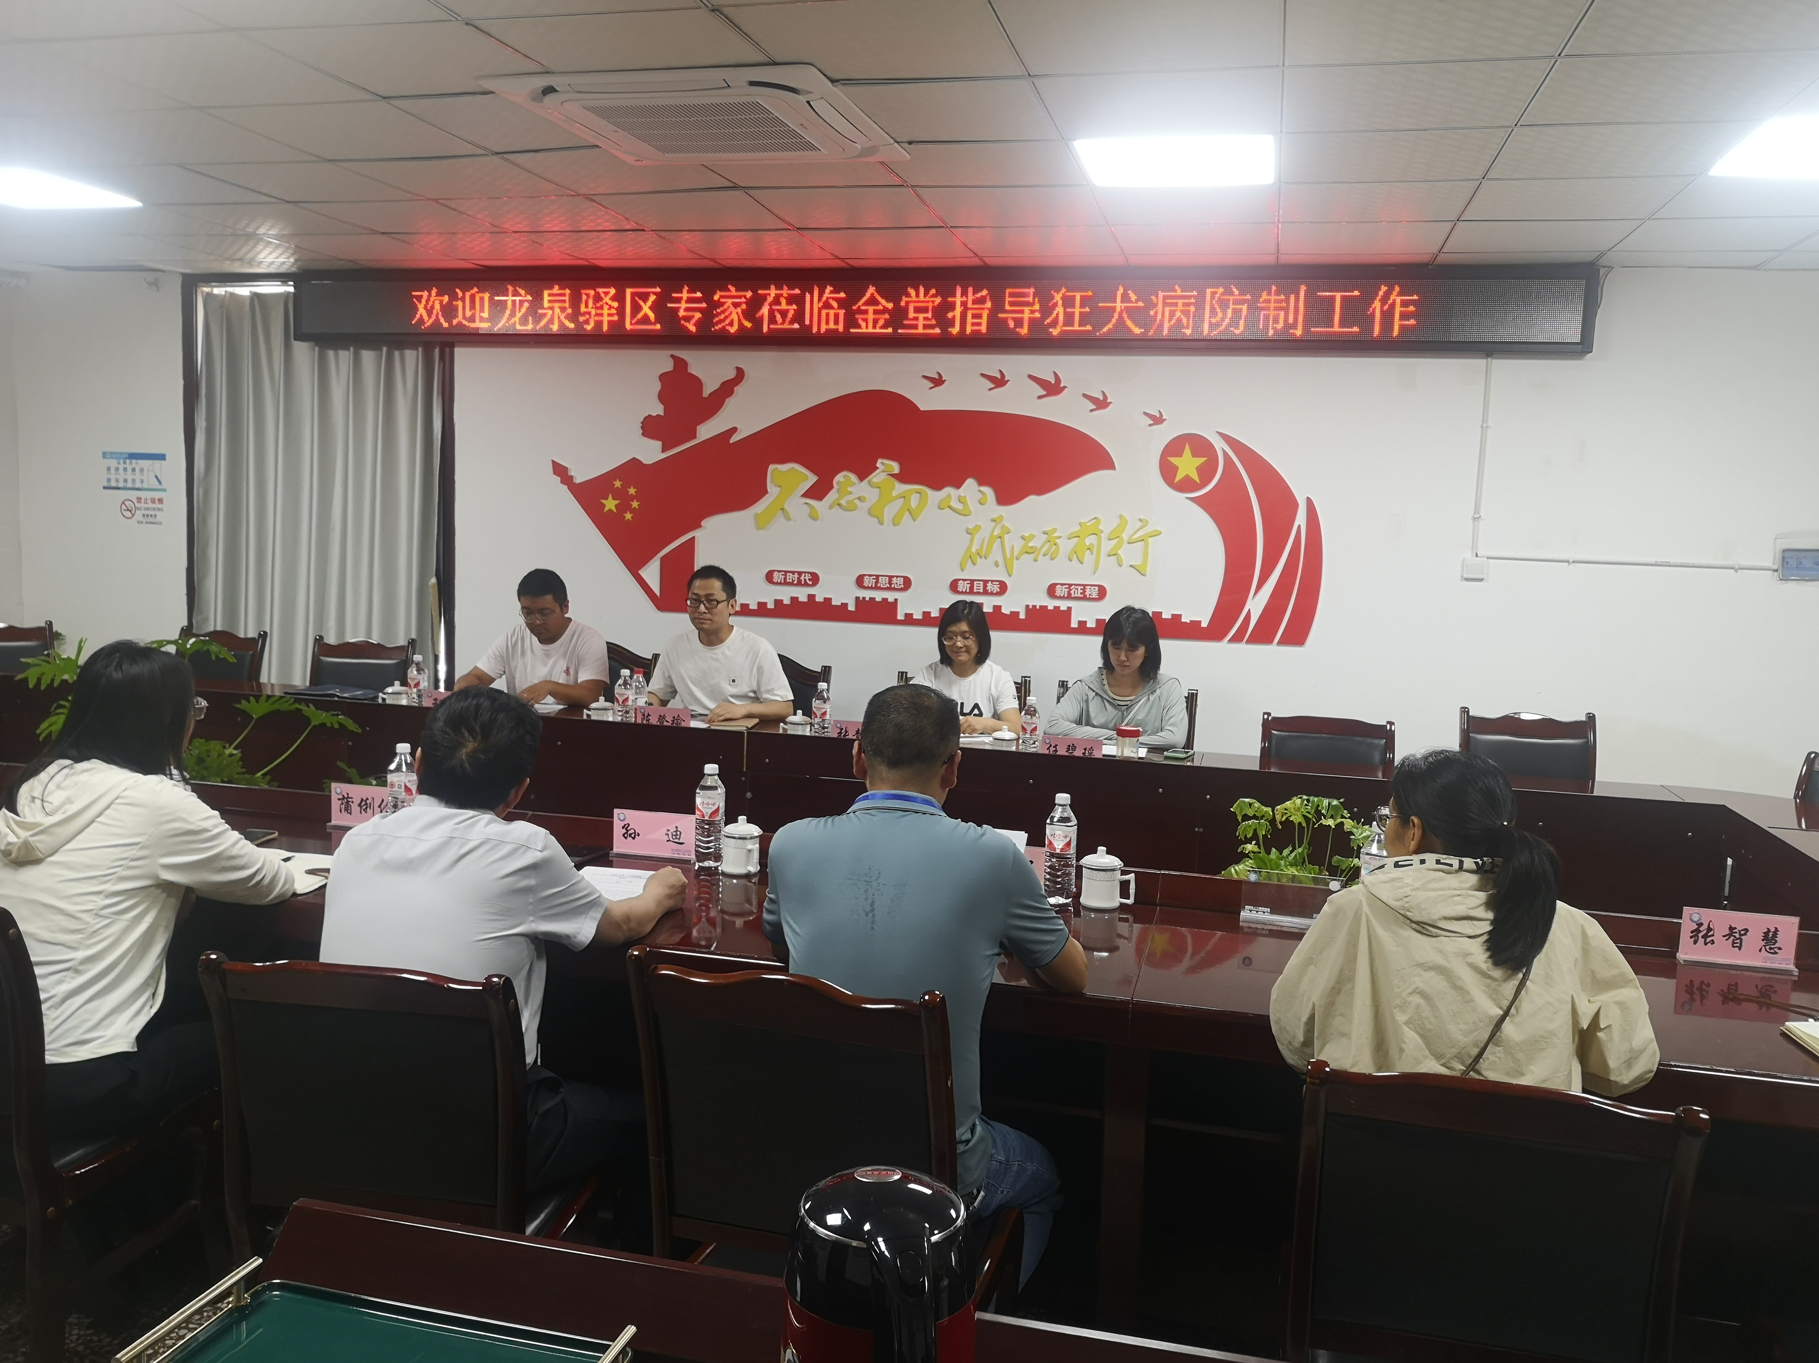
为切实做好我县狂犬病防控相关工作，维护广大人民群众的身体健康和生命安全， 根据成都市卫生健康委员会《关于开展2024年狂犬病防控工作交叉督导评价的通知》统一要求，5月14日，龙泉驿区交叉检查组一行到我县检查。县卫健局、县疾控中心及县第三人民医院相关人员陪同。
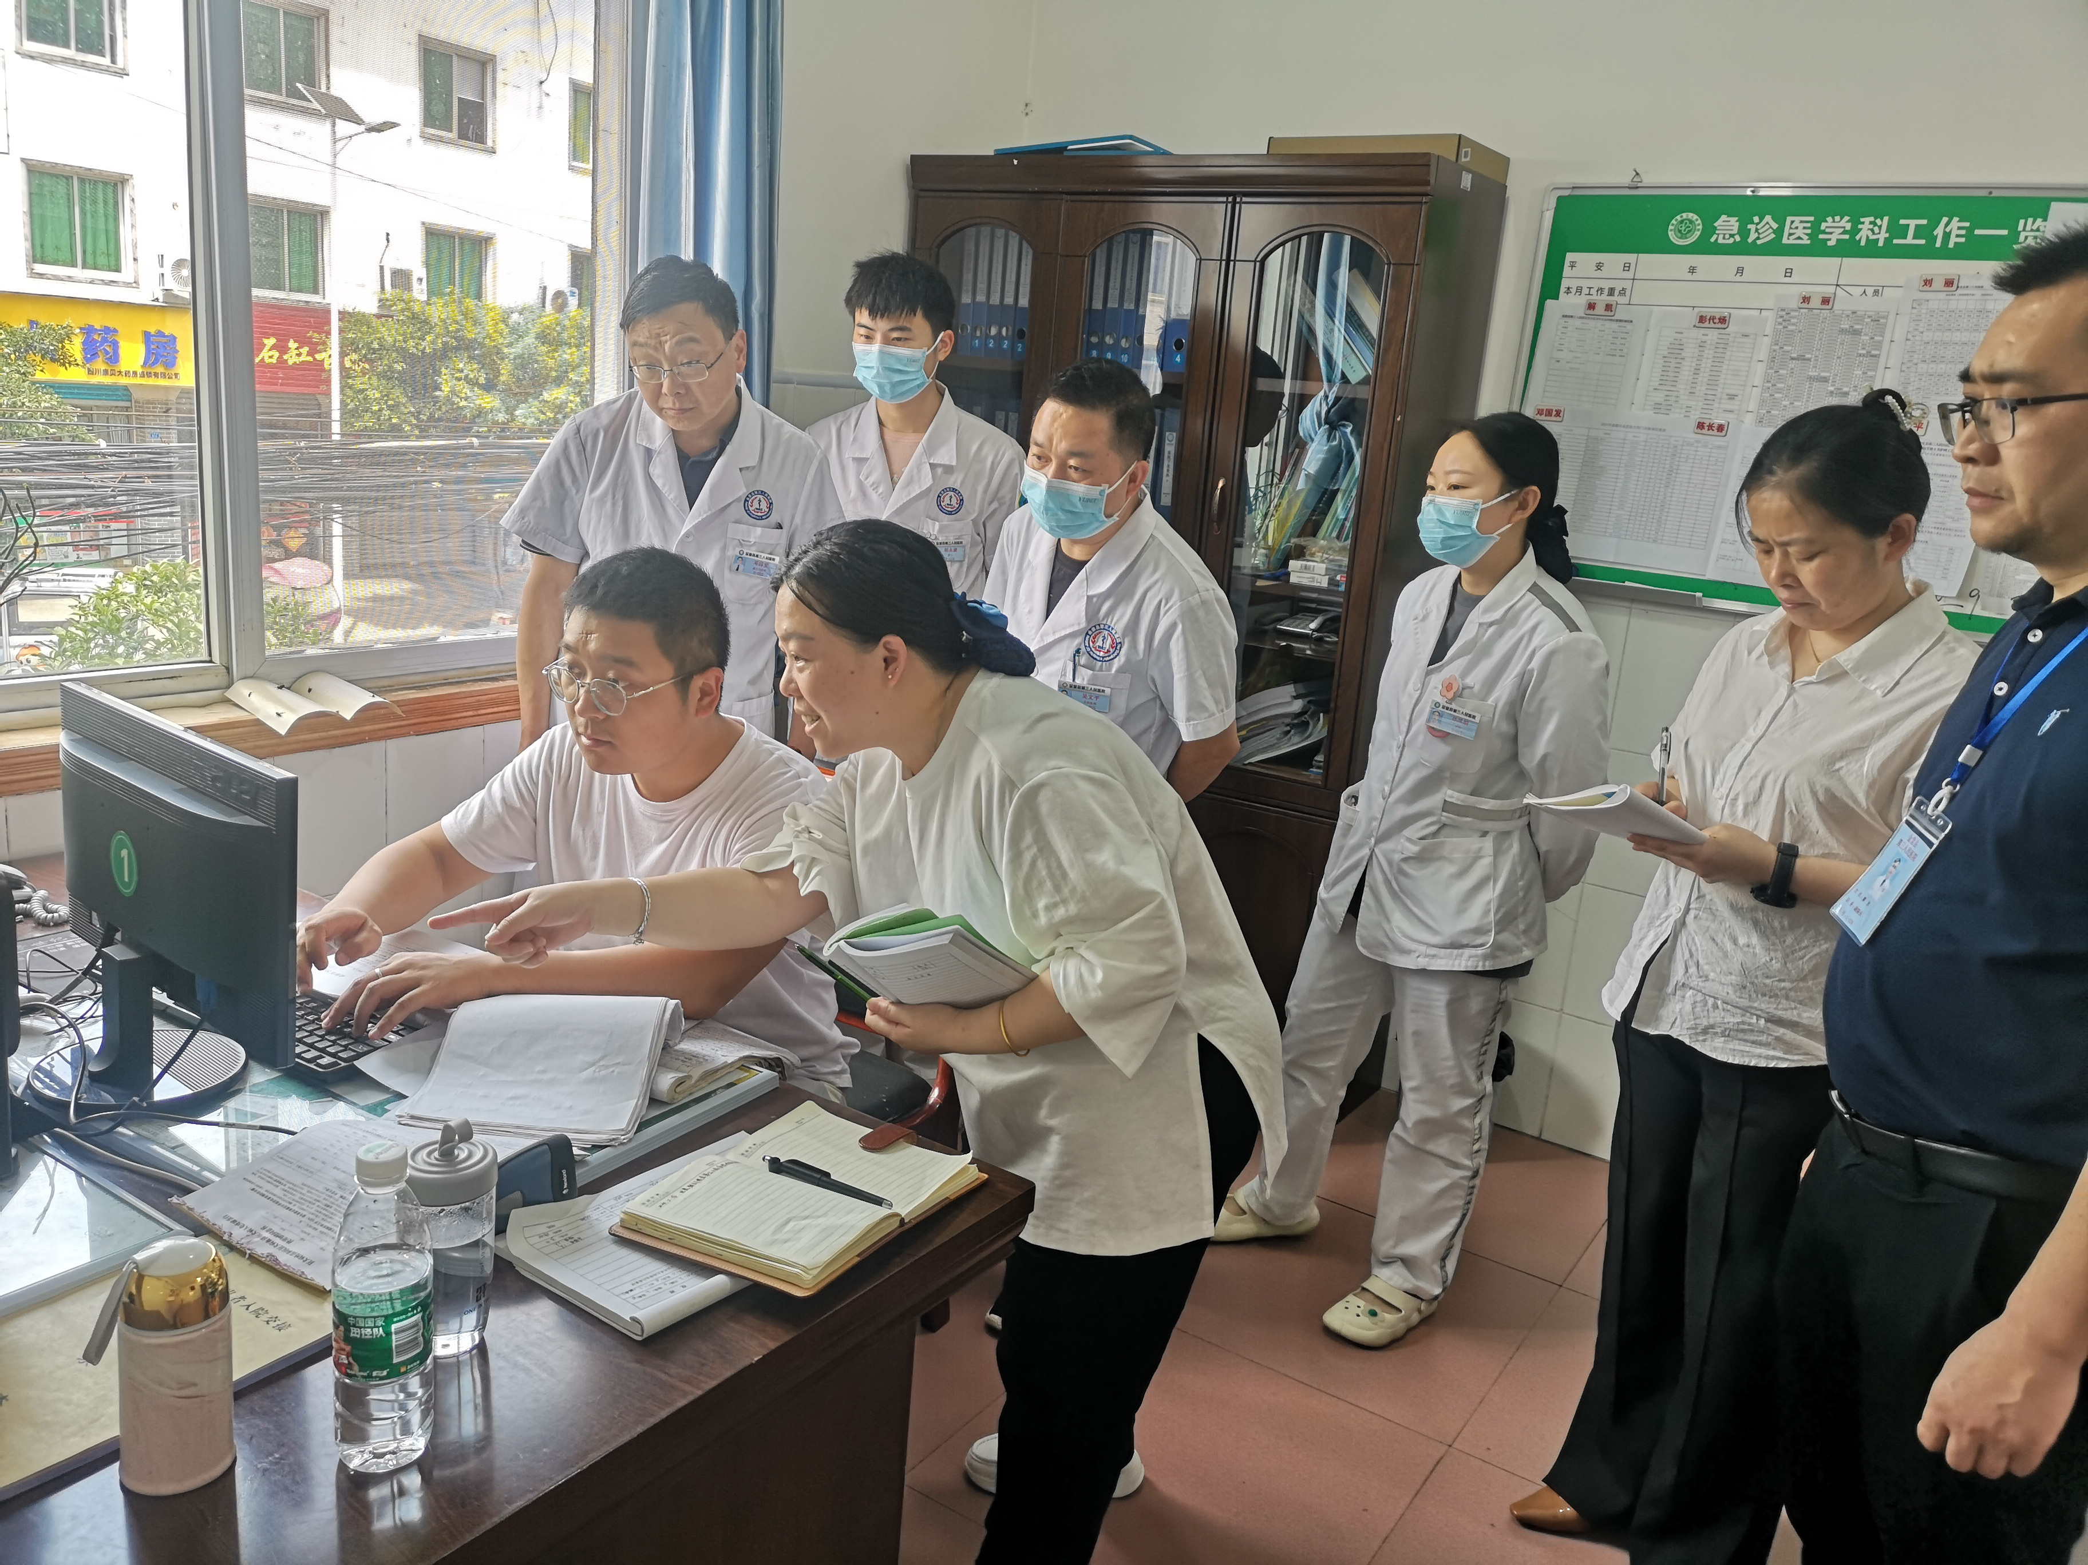
检查组通过听取汇报、查阅资料、现场检查的方式，对县卫健局、县疾控中心以及第三人民医院狂犬病防控工作开展情况进行了检查，并就发现的问题进行了反馈 。县卫健局将以此次交叉检查工作为契机，积极吸纳和总结交叉检查组提出的宝贵意见建议，举一反三、查漏补缺，认真落实各项工作。
经过本次检查，进一步提升了我县狂犬病防制工作水平，确保我县狂犬病暴露预防处置工作规范、有效开展，为我县人民群众有效预防狂犬病保驾护航。

报：县卫健局。
电话：84939129 传真：64254394E-mail: postmaster@jtcdc.com

